地域美産探訪/研究会ニュースNo.22
発行：平成17（2005）年4月15日
第23回催事
関西在住の地域美産会の会員たちが企画・案内する、京都美産探訪/研究会そのⅠ「京都の町家研究/探訪会」
『京の風情を伝える町家、その建物と暮しの美学を吉田/秦家に尋ねる』
平成17年5月25日（水）研究会‥東京 5月29日（日）探訪会‥京都

地域の美産たちを現場に訪ねて肌で味わう「Public Art Forum地域美産探訪/研究会」は、平成14年12月7日（土）第１回探訪会『横浜市中心街の地域美産いろいろⅠ』の開催後、21回の催事を終え、第3年度の活動に入りました。その冒頭を飾る４月の「鎌倉の美産探訪／研究会‥そのⅡ」は、岡村 馨会員の企画案内でしたが、5月の催事も地域美産会の関西会員、橋本 完（アトリエまほろ 主宰）さんと支持者の森山貴之（神戸芸工大講師）さんが、当会代表杉村荘吉の運営責任の下に企画・案内する「京都美産探訪/研究会そのⅠ『京の町家探訪/研究会』」です。

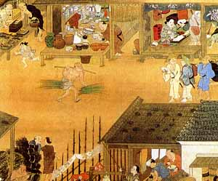
京都の町家は、桓武天皇が延暦13（794）年に遷都して以来、都を治める朝廷、武家、寺院の営みや、都に出入りする人と物の集散などを「商い」で支えてきた人々が、長い歴史の中で造り上げた職住合体の民家です。その機能性と合理性はル・コルビジェがフランスで設計した集合住宅に応用したとも言われ、京の町衆が創り上げた機能美と建築美は、ここ10年間マンション立替工事等によって町家が次々と消えていく時代を迎えて、その価値と風情の喪失を惜しみ保存に尽す人々、町家に21世紀の新しい機能美を探す人々などの間で、改めて見直される時代に入っています。 右絵は住吉具慶作（推定）1680年代の洛中洛外図の町家。
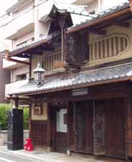
今回の「京都美産探訪/研究会そのⅠ『京の町家探訪/研究会』」は、5月23日（水）研究会を
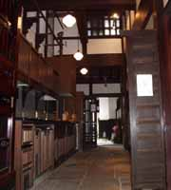
東京で、杉村が町家の歴史と建物の特長を京都の歴史を交えて概括。5月29日（日）探訪会は京都で、橋本、森山両氏がその博識と地元の利を活かして選んだ町家の優れモノたちを、新町通の吉田家と油小路通の秦家を中心に探訪。最初の吉田家では、当主で地域の文化財保存リーダーの吉田幸次郎さんから同家や町家と祇園祭等の解説を聞いた後、地域の旦那衆が私財を集めて建設した旧明倫小学校（現京都芸術センター）を訪ねて、贅を誇る建物を同氏の解説で探訪。最後の秦家では当主の秦めぐみさんに、「太子堂奇慶丸」として長年小児薬を商ってきた極上の町家内部を案内して戴いた後、奥座敷で一日一客の為に供する最上の町家京料理をめぐみさん選定の銘酒を友に戴きながら、その凛とした町家住まいの息遣いを感じてもらいます。今回は昼食会が交歓会を兼ねます。

尚5月28日前泊する方の為に、町家旅館の数部屋と、最近まで予約が難しかった京板前割烹の最上店「千花」での
夕餉を、2代目亭主のご理解を得て13000円コースを8000円（酒別）10名限定で予約。ご希望の方は杉村宛連絡下さい。
詳細と参加申込みは、このちらし裏面で。

次の催事活動（予定）
平成17年6月15日（水）3-1‥第24回催事（第14回研究会）：「横浜の都心美産Ⅳ、中華街研究会」藤嶋俊会、PA研究所
6月18日（土）3-2‥第24回催事（第17回探訪会）：「横浜の都心美産Ⅳ、中華街探訪会」藤嶋俊会、横浜

地域美産探訪/研究会：京都美産探訪/研究会そのⅠ「京都の町家研究/探訪会」
『京の風情を残す町家、その建物と暮しの美学を吉田/秦家に尋ねる』
第13回研究会：平成17年5月25日（水）18：00～19：30 パブリックアート研究所図書室
講師： ＰＡ研究所代表 杉村荘吉 参加人数：20名 参加申込と受付：下記申込手続きに従って。
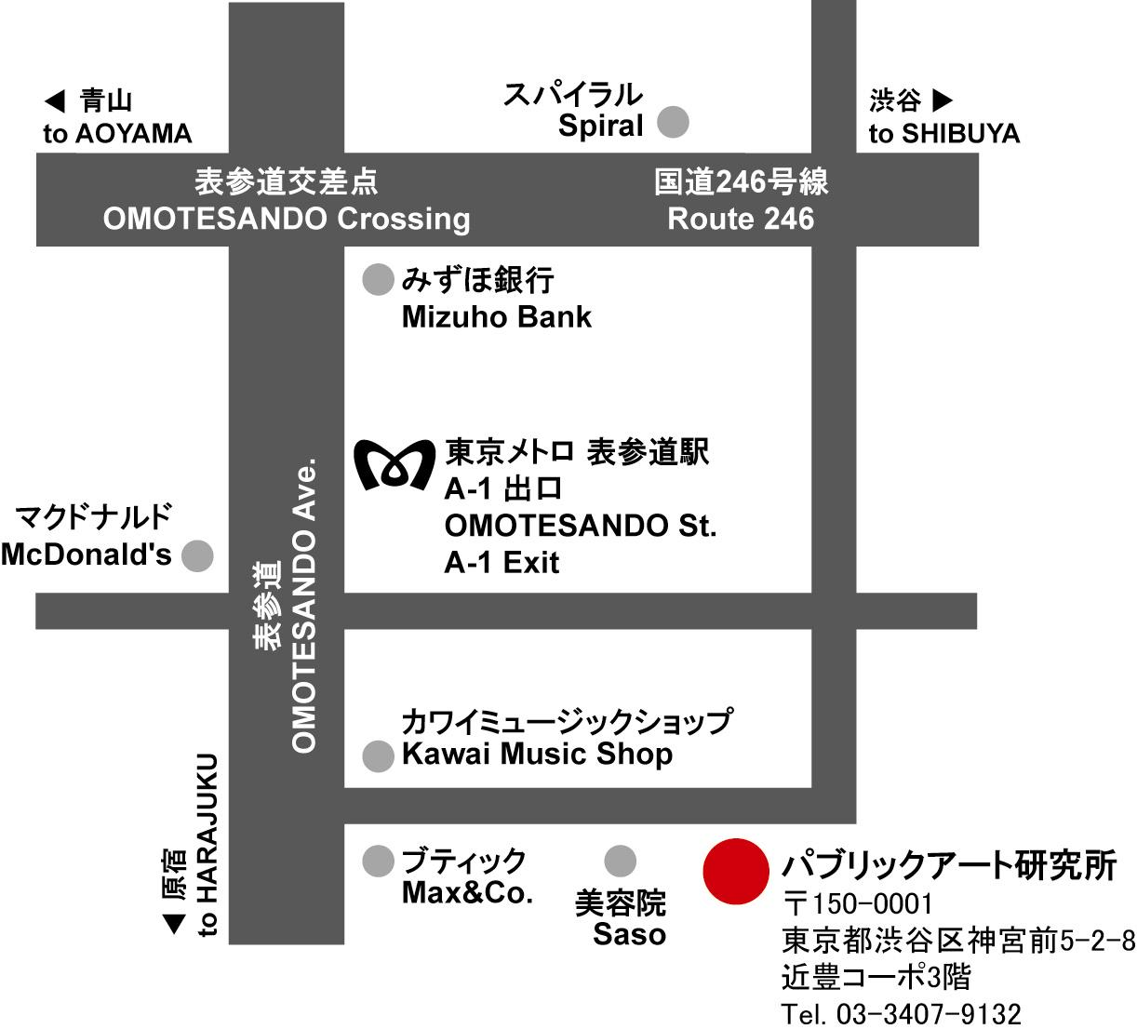
参加費：会員\1.000 一般\2.000 但し探訪会参加者は割引料金適用。
申込手続：1下の参加申込欄に必要事項を書込み、ファックス（03-3407-5247）か郵送で事務局へ送付。2 事務局から参加枠確保の連絡を受けたら、指定振込口座（みずほ銀行青山支店、普＃2341030、パブリックアート研究所）に貴方の参加金額を振込料自己負担で払込む。３振込なき場合参加枠はキャンセル待者へ。振込済み料金払戻し：主催者側瑕疵以外、払戻不可。
交歓会：研究会終了後自由参加で（￥3.000内）

第16回探訪会：平成17年5月29日（日）10：00～15：00（雨天実施）
集合場所と時間：ＪＲ京都駅北側１階中央口改札外附近10：00。時間厳守。
遅刻等の連絡電話＃：090-8827-9301（橋本） 探訪コース（予定）：新町通り吉田家→旧明倫小学校→四条京町家→
京のきもの屋四君子→将門首晒し跡→菅原道真邸跡→秦家。ランチ交歓会：秦めぐみさんが準備する極上の町家型京料理。
案内と解説：橋本完、森山貴之。参加人数：20名 参加申込受付と手続：会員優先で申込先着順、研究会と同じ手続。申込締切：5月23日（月）。参加費：会員\2.500 一般\5.000 探訪会参加者特典：5月25日（水）研究会へ割引料金で参加可（事前申込者のみ）。他の費用：①ランチ交歓会\6.500（事前振込み）、②町家保存協力金等\1.500（事前振込）、
③バス等交通費（当日払い）、④その他不測費用（当日払い）。事故補償：当会契約の損保ジャパン「リクレーション保険」内。

地域美産探訪/研究会、第22回催事への参加と会員入会申込フォーム
◎5月23日迄にこのフォームをFAX（03-3407-5247）送信か郵送。 記入日： 年 月 日
氏名 |  |  |  | 性別 |  | 男・女 | 生年月日 |  | 年 月 日 |  |  |  | 年齢 | 才
住所 |  | 〒 |  |  |  |  |  |  |  |  | 仕事
℡ |  |  | Fax |  |  |  |  | Email
① 研究会・探訪会出欠記入欄 ※（ ）内は振込み金額。交歓会参加者は②を足した額をお振込みください。
会員（該当欄に○つけ） |  | 一般（該当欄に○つけ）
 | 研究会のみ参加（1000円） |  | 研究会のみ参加（2000円）
 | 探訪会のみ （2500円＋町家保存協力金等1500円） |  | 探訪会のみ （5000円＋町家保存協力金等1500円）
 | 研究会＋探訪会（3000円＋町家保存協力金1500円） |  | 研究会＋探訪会（6000円＋町家保存協力金1500円）
② 交歓会他の出欠記入欄： 催事後の交歓会参加希望者は、参加する交歓会に○付け。
 | 研究会（5/25）の交歓会（事前振込み不要） |  | 探訪会（5/29）昼食交歓会（要事前振込6500円）
 | 5月28日夜の旅館予約希望（支払いは当日個人で） |  | 5月28日の夕餉「千花」予約希望（支払いは当夕）
- 会員入会希望者の入会金と年会費の振込金額：上記に加えて以下の該当金額を合算した金額； a入会金：\3.000
（越年会員と過去催事参加者免除）。 ｂ年会費（H17/4～H18/3）：email会員 \6.000、郵送会員 \8.000
- 貴方の①＋②＋③（a+b）合算による振込総金額:\_________________
⑤ 研究会や探訪会当日のボランティアにご協力いただける方は○を付けて下さい。
 | 研究会（受付、資料配布等） |  | 探訪会（進行補助等）

